1-9 求图1-65中的电压Uab
+
-
10V
10Ώ
+
-
30V
-
+
9V
+
-
16V
15Ώ
4Ώ
6Ώ
a
b
c
d
+ Uab -
I₁
I₂
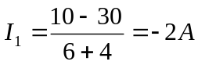
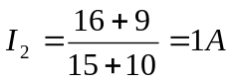
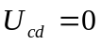

1-10 求图1-66中的电压Ucd

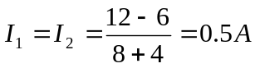
+
-
12V
+
-
6V
-
+
12V
+
-
3V
4Ώ
8Ώ
a
b
c
d
Ucd
I₁
I₂
+
-
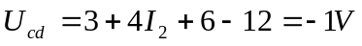

1-12 用支路电流法求图1-68中的各支路的电流

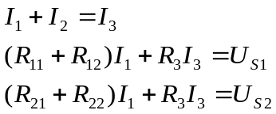
+
-
70V
3Ώ
+
-
45V
2Ώ
10Ώ
10Ώ
R₁₁
Us1
I₁
I₂
R₂₁
R₁₂
R₂₂
I₃
6Ώ
Us2
R₃

解得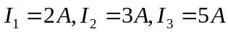

1-15 用叠加定理求图1-70中的电流I

Us1单独工作时
+
-
30V
10Ώ
10Ώ
10Ώ
10Ώ
R₁
Us1
I
I₁
R₂
R₄
I₂
5Ώ
Us1单独工作
R₃
R₅
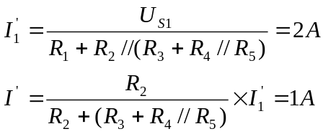

Us2单独工作时
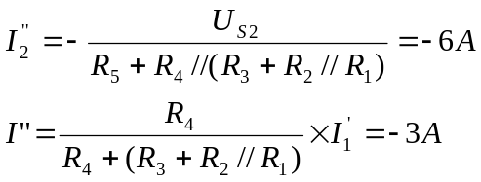
+
-
90V
10Ώ
10Ώ
10Ώ
10Ώ
R₁
Us2
I
I₁
R₂
R₄
I₂
5Ώ
Us2单独工作
R₃
R₅

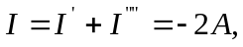

1-17 用电源等效变换的方法求图1-72中的电压Ucd

+
-
20V
10Ώ
8Ώ
1Ώ
3Ώ
d
c
10A
4Ώ
a
+
-
3A
b
+
-
20V
10Ώ
8Ώ
d
c
10A
2Ώ
a
+
-
3A
b
I
Ucd
+
-
20V
10Ώ
8Ώ
d
c
20V
2Ώ
a
+
-
30V
b
+
-
+
-

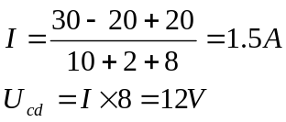

+
-
20V
6Ώ
2A
3Ώ
5A
3Ώ
+
-
10V

1-18 用戴维宁定理求图1-73中的电流I

Uso
+
-
+
-
20V
2A
3Ώ
5A
3Ώ
+
-
10V
Uso
+
-
2A
3Ώ
5A
3Ώ

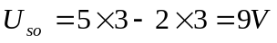
Ro
3Ώ
3Ώ
+
-
Uso
Ro
6Ώ

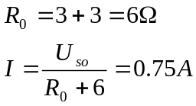
+
-
30V
2Ώ
+
-
10V
6Ώ
6Ώ
2Ώ
R₁
R₂
R₃
R₄
I
6Ώ
R₅
+
-
12V

1-19 用戴维宁定理求图1-74中的电流I

Uso
I₁
I₂
+
-
30V
2Ώ
+
-
10V
6Ώ
6Ώ
2Ώ
R₁
R₂
R₃
R₄
+
-
12V
+
-
2Ώ
2Ώ
Ro
6Ώ
6Ώ
R₁
R₂
R₃
R₄

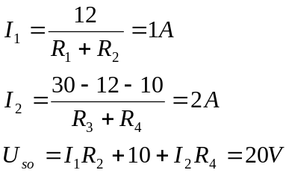
+
-
Uso
Ro
6Ώ

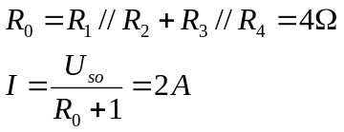

1-36求图1-87中的电流I

8Ώ
+
-
30V
6Ώ
8Ώ
3Ώ
R₁
R₂
R₃
R₄
I
8Ώ
R₅
+
-
12v

+
-
8Ώ
+
-
30V
6Ώ
3Ώ
R₁
R₂
R₃
R₄
I₂
8Ώ
U_{so}
I₁
-
8Ώ
6Ώ
3Ώ
R₁
R₂
R₃
R₄
8Ώ
R_{o}

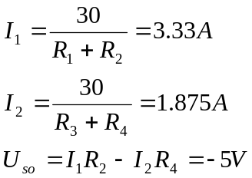
I

+
-
12V
+
-
Uso
Ro
8Ώ

